Trường THPT số 1 Bắc Hà  Tổ: Khoa học tự nhiên | Họ và tên giáo viên: Đỗ Hải Yến
KẾ HOẠCH BÀI DẠY

TÊN BÀI DẠY: BÀI TẬP CUỐI CHƯƠNG VI
Môn học/Hoạt động giáo dục: Toán; lớp: 11
Thời gian thực hiện: (01 tiết)
I. MỤC TIÊU:
1. Kiến thức, kĩ năng:
Học xong bài này, HS đạt các yêu cầu sau:
- HS ôn tập lại các kiến thức trọng tâm trong: Phép tính lũy thừa với số mũ thực; phép tính loogarit; hàm số mũ, hàm số lôgarit; phương trình, bất phương trình mũ và lôgarit.
- Vận dụng, giải quyết một số vấn đề toán học và thực tiễn gắn với các kiến thức có trong chương VI.
2. Năng lực
Năng lực chung:
- Năng lực tự chủ và tự học trong tìm tòi khám phá
- Năng lực giao tiếp và hợp tác trong trình bày, thảo luận và làm việc nhóm
- Năng lực giải quyết vấn đề và sáng tạo trong thực hành, vận dụng.
Năng lực riêng:
- Tư duy và lập luận toán học: HS sẽ được đặt vào các tình huống thực tế liên quan đến hàm số mũ và hàm số lôgarit. Bằng cách áp dụng tư duy logic và lập luận toán học, HS sẽ phân tích và suy luận để hiểu rõ hơn về các khái niệm và quy tắc trong lĩnh vực này.
- Mô hình hóa toán học, giải quyết vấn đề toán học: HS sẽ được thách thức trong việc xây dựng các mô hình toán học để mô phỏng và giải quyết các bài toán liên quan đến hàm số mũ và hàm số lôgarit. Bằng cách áp dụng kiến thức đã học, HS sẽ tìm ra cách giải quyết các vấn đề và khám phá mối quan hệ giữa các yếu tố trong các bài toán này.
- Giao tiếp toán học: HS được khuyến khích tham gia vào các hoạt động nhóm, trao đổi ý kiến và thảo luận với nhau về các khái niệm và phương pháp giải quyết trong các bài toán liên quan đến hàm số mũ, hàm số lôgarit; phương trình, bất phương trình mũ và lôgarit. Điều này giúp các em rèn kỹ năng giao tiếp toán học, trình bày ý tưởng và thảo luận với nhóm để tìm ra các cách tiếp cận tốt nhất.
- Sử dụng công cụ, phương tiện học toán: Xuyên suốt bài học.
3. Phẩm chất
- Có ý thức học tập, ý thức tìm tòi, khám phá và sáng tạo, có ý thức làm việc nhóm, tôn trọng ý kiến các thành viên khi hợp tác.
- Chăm chỉ tích cực xây dựng bài, có trách nhiệm, chủ động chiếm lĩnh kiến thức theo sự hướng dẫn của GV.
II. THIẾT BỊ DẠY HỌC VÀ HỌC LIỆU
1. Đối với GV: SGK, Tài liệu giảng dạy, giáo án, đồ dùng dạy học.
2. Đối với HS: SGK, SBT, vở ghi, giấy nháp, đồ dùng học tập (bút, thước...), bảng nhóm, bút viết bảng nhóm.
III. TIẾN TRÌNH DẠY HỌC
1. HOẠT ĐỘNG 1. KHỞI ĐỘNG (MỞ ĐẦU)
a) Mục tiêu:
- Tạo hứng thú, thu hút HS tìm hiểu nội dung bài học.
b) Nội dung: HS thực hiện làm và trả lời nhanh phần bài tập trắc nghiệm theo sự hướng dẫn của GV.
c) Sản phẩm: HS trả lười được đáp án và giải thích được tại sao chọn đáp án đó.
d) Tổ chức thực hiện:
Chuyển giao | - GV cho HS trả lời nhanh các câu hỏi trắc nghiệm trong SGK – tr.56, tr.57 và yêu cầu HS giải thích tại sao lại chọn được đáp án đó.  + Câu hỏi 1 đến 14.
Thực hiện | HS quan sát và chú ý lắng nghe, thảo luận nhóm hoàn thành yêu cầu.
Báo cáo thảo luận | GV gọi một số HS trả lời, HS khác nhận xét, bổ sung.
Đánh giá, nhận xét, tổng hợp | GV đánh giá kết quả của HS, trên cơ sở đó dẫn dắt HS vào bài học mới: “Để giúp các em tổng kết lại các kiến thức một cách cô đọng nhất và vận dụng được kiến thức một cách linh hoạt trong các bài toán chúng ta cùng đi tìm hiểu nội dung của bài học ngày hôm nay.”  Bài mới: Bài tập cuối chương VI.
Đáp án
1. C.
2. A.
3. D.
Ta có: $y=\log_{\frac{1}{2}}\left(2x-x^{2}\right)⟹2x-x^{2}>0⇒0<x<2$
4. C.
5. C.
Vì: $0{<\frac{1}{e}<1}$
6. D.
Vì: $3^{x}{=5}⇒x=\log_{3}5$
Ta có: $3^{2x}=3^{2\log_{3}5}⇒x=25$
7. A.
8. C.
$\log_{a}b^{2}=2\log_{a}b=2.3=6$
9. B.
Ta có: $3^{2x-5}=27⇔2x-5=3⇔x=4$
10. A.
$$\log_{0,5}\left(2-x\right)=-1⇔\log_{0,5}\left(2-x\right)=\log_{0,5}\left(2\right)⇔2-x=2⇔x=0$$
11. D.
12. C.
$$\log_{\frac{1}{4}}x>-2$$
$$ĐKXĐ:x>0$$
$$⇔x<{\left(\frac{1}{4}\right)}^{-2}⇔x<16$$
Kết hợp với ĐKXĐ ta được $0<x<16$
13. A.
Nhận thấy $y=c^{x}$ nghịch biến trên $R⇒0<c<1$
$y=a^{x};y=b^{x}$ đồng biến trên $R⇒a,b>1$
Cho cùng giá trị của $x=x_{0}$ ta thấy $a^{x_{0}}<b^{x_{0}}$
14. D.
Nhận thấy $y=\log_{a}x$ đồng biến nên $a>1$
$y=\log_{b}x;y=\log_{c}x$ nghịch biến nên $0<b,c<1$
Nhận thấy $b<c⇒b<c<a$
2. HOẠT ĐỘNG 2. HÌNH THÀNH KIẾN THỨC MỚI
Hoạt động 1: Ôn tập kiến thức đã học trong chương VI.
a) Mục tiêu:
- HS nắm vững và hệ thống hóa được kiến thức trọng tâm trọng chương VI theo sơ đồ tư duy hoặc sơ đồ cây.
- HS vận dụng các kiến thức đó để hoàn thành các bài tập có trong chương.
b) Nội dung:
- HS hệ thống hóa kiến thức trong chương VI theo yêu cầu, dẫn dắt của GV.
c) Sản phẩm: HS ghi nhớ và vận dụng kiến thức trong chương VI để thực hành làm các bài tập SGK và của GV.
Ôn tập kiến thức đã học trong chương VI
Sơ đồ hệ thống hóa kiến thức tham khảo.
d) Tổ chức thực hiện:
Chuyển giao | - GV chia HS thành 4 nhóm và phân công cho mỗi nhóm:  + Thực hiện hệ thống hóa kiến thức trong chương VI.  * Nhóm 1:  Thực hiện hệ thống hóa kiến thức Bài 1. Phép tính lũy thừa với số mũ thực.  * Nhóm 2:  Thực hiện hệ thống hóa kiến thức Bài 2. Phép tính lôgarit.  * Nhóm 3:  Thực hiện hệ thống hóa kiến thức Bài 3. Hàm số mũ. Hàm số lôgarit.  * Nhóm 4:  Thực hiện hệ thống hóa kiến thức Bài 4. Phương trình và bất phương trình mũ và lôgarit.  - Các nhóm thực hiện sơ đồ hóa kiến thức sau đó, mỗi nhóm cử 1 đại diện lên bảng trình bày về kính thức nhóm mình đã thực hiện hệ thống lại.
Thực hiện | - HS theo dõi SGK, chú ý nghe, tiếp nhận kiến thức, hoàn thành các yêu cầu, thảo luận nhóm.  - GV quan sát hỗ trợ.
Báo cáo thảo luận | - HS giơ tay phát biểu, lên bảng trình bày  - Một số HS khác nhận xét, bổ sung cho bạn.
Đánh giá, nhận xét, tổng hợp | GV tổng quát, nhận xét quá trình hoạt động của các HS, cho HS nhắc lại kiến thức trọng tâm trong chương VI.

Gợi ý
Nhóm 1 :
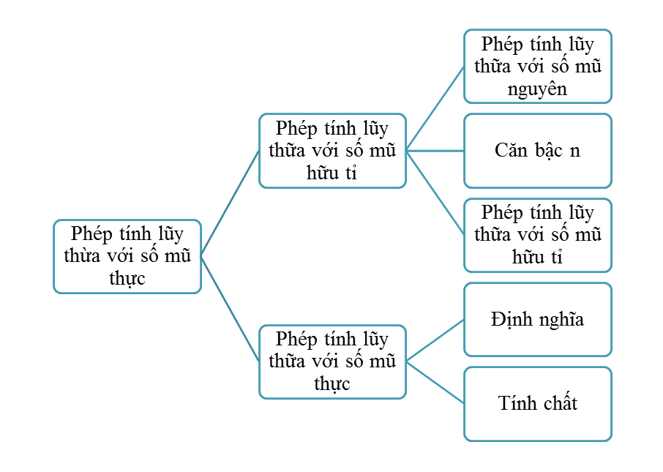
Nhóm 2 :
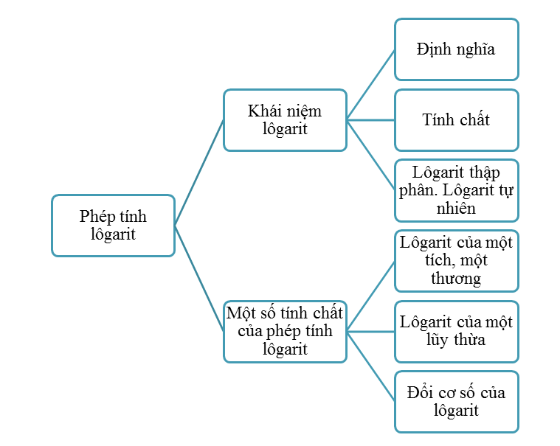
Nhóm 3 :
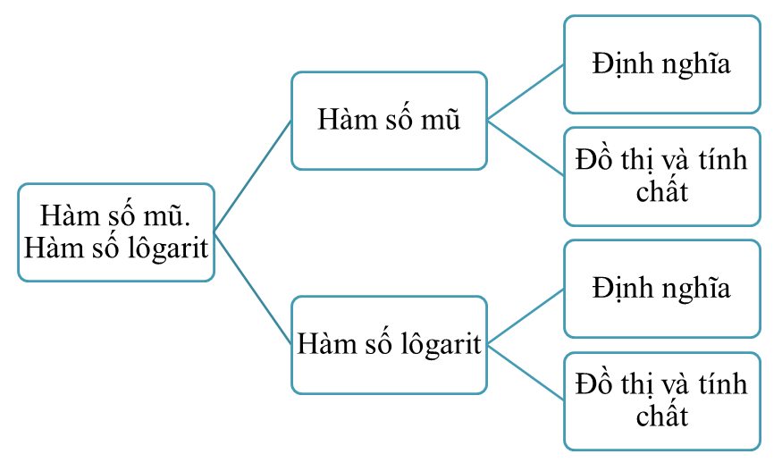
Nhóm 4 :
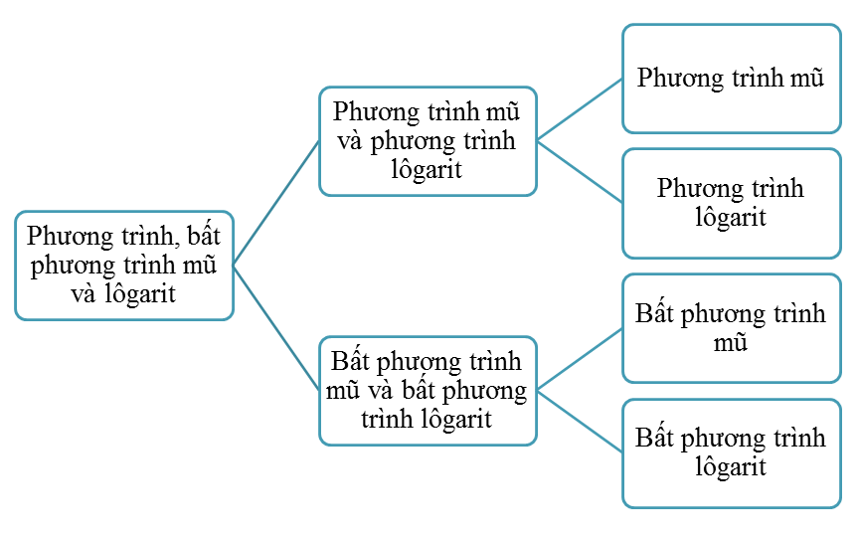
3. HOẠT ĐỘNG 3. LUYỆN TẬP
a) Mục tiêu: Học sinh củng cố lại kiến thức trong chương VI thông qua một số bài tập.
b) Nội dung: HS vận dụng kiến thức nằm trong chương VI, thảo luận nhóm hoàn thành bài tập vào phiếu bài tập nhóm/ bảng nhóm.
c) Sản phẩm học tập: HS giải quyết được tất cả các bài tập liên quan.
d) Tổ chức thực hiện:
Chuyển giao | - GV tổng hợp các kiến thức cần ghi nhớ cho HS về chương VI Hàm số lượng giác và phương trình lượng giác.  - GV tổ chức cho HS hoàn thành bài cá nhân bài tập 15, 16, 17, 18, 19, 20 (SGK – tr.57, tr.58).  - GV tổ chức cho HS hoạt động thực hiện bài tập 15, 16, 17, 18, 19, 20 (SGK – tr.57, tr.58).
Thực hiện | - HS quan sát và chú ý lắng nghe, thảo luận nhóm, hoàn thành các bài tập GV yêu cầu.  - GV quan sát và hỗ trợ.
Báo cáo thảo luận | - Câu hỏi trắc nghiệm: HS trả lời nhanh, giải thích, các HS chú ý lắng nghe sửa lỗi sai.  - Mỗi bài tập GV mời HS trình bày. Các HS khác chú ý chữa bài, theo dõi nhận xét bài trên bảng.
Đánh giá, nhận xét, tổng hợp | - GV chữa bài, chốt đáp án, tuyên dương các hoạt động tốt, nhanh và chính xác.
Kết quả:
Bài 15.
a) $A=\sqrt[3]{5\sqrt{\frac{1}{5}}}=\sqrt[3]{5{\left(\frac{1}{5}\right)}^{\frac{1}{2}}}=\sqrt[3]{5.5^{\frac{-1}{2}}}=\sqrt[3]{5^{\frac{1}{2}}}=5^{\frac{1}{6}}$
Vậy $A=a^{\frac{1}{6}}$
b) Có $a=\sqrt{2}⇒a^{2}=2$
$$B=\frac{4\sqrt[5]{2}}{\sqrt[3]{4}}=\frac{2^{2}.2^{\frac{1}{5}}}{2^{2.\frac{1}{3}}}=\frac{2^{\frac{11}{5}}}{2^{\frac{2}{3}}}$$
Vậy $B=\frac{a^{2.\frac{11}{5}}}{a^{2.\frac{2}{3}}}=\frac{a^{\frac{22}{5}}}{a^{\frac{4}{3}}}=a^{\frac{46}{15}}$
Bài 16.
a) $A=\frac{x^{\frac{5}{4}}.y+x.y^{\frac{5}{4}}}{\sqrt[4]{x}+\sqrt[4]{y}}=\frac{x^{\frac{1}{4}}.x.y+x.y^{\frac{1}{4}}.y}{x^{\frac{1}{4}}+y^{\frac{1}{4}}}=\frac{xy\left(x^{\frac{1}{4}}+y^{\frac{1}{4}}\right)}{x^{\frac{1}{4}}+y^{\frac{1}{4}}}=xy$
b) $B={\left(\sqrt[7]{\frac{x}{y}\sqrt[5]{\frac{y}{x}}}\right)}^{\frac{35}{4}}={\left(\sqrt[7]{\frac{x}{y}.{\left(\frac{x}{y}\right)}^{\frac{-1}{5}}}\right)}^{\frac{35}{4}}={\left(\sqrt[7]{{\left(\frac{x}{y}\right)}^{\frac{4}{5}}}\right)}^{\frac{35}{4}}={\left({\left(\frac{x}{y}\right)}^{\frac{4}{35}}\right)}^{\frac{35}{4}}=\frac{x}{y}$
Bài 17.
a) $y=\frac{5}{2^{x}-3}$
ĐKXĐ: $2^{x}-3≠0⇒2^{x}≠3⇒x≠\log_{2}3$
TXĐ: $D=R∖\log_{2}3$
b) $y=\sqrt{25-5^{x}}$
ĐKXĐ: ${25-5}^{x}≥0⇒5^{x}≤5^{2}⇒x≤2$
TXĐ: $D=(-∞;2]$
c) $y=\frac{x}{1-lnx}$
ĐKXĐ: $\left\{\begin{aligned}x>0 \\ 1-lnx≠0\end{aligned}\right.⇒\left\{\begin{aligned}x>0 \\ x≠e\end{aligned}\right.$
TXĐ: $D=\left(0;+∞\right)∖e$
d) $y=\sqrt{1-\log_{3}x}$
ĐKXĐ: $\left\{\begin{aligned}x>0 \\ 1-\log_{3}x≥0\end{aligned}\right.⇒\left\{\begin{aligned}x>0 \\ x≤3\end{aligned}\right.$
TXĐ: $D=\left(0;3\right]$
Bài 18.
a) $a^{6}={\left(a^{\left(\frac{3}{5}\right)}\right)}^{10}=b^{10}$
$$a^{3}b={\left(a^{\left(\frac{3}{5}\right)}\right)}^{5}.b=b^{5}.b=b^{6}$$
$$\frac{a^{9}}{b^{9}}=\frac{{\left(a^{\left(\frac{3}{5}\right)}\right)}^{15}}{b^{9}}=\frac{b^{15}}{b^{9}}=b^{6}$$
b) $\log_{a}b=\frac{3}{5}$
$$\log_{a}a^{2}b^{5}=\log_{a}a^{2}+\log_{a}b^{5}=2\log_{a}a+{5log}_{a}b=2+5.\frac{3}{5}=5$$
$$\log_{\sqrt[5]{a}}\left(\frac{a}{b}\right)=\log_{\sqrt[5]{a}}a-\log_{\sqrt[5]{a}}b=5\log_{a}a+{5log}_{a}b=5-5.\frac{3}{5}=2$$
Bài 19.
a) $3^{x^{2}-4x+5}=9$
$$⇔x^{2}-4x+5=2$$
$$⇔x^{2}-4x+3=0$$
$⇔x=3$ hoặc $x=1$
Vậy phương trình có tập nghiệm là $S=\left\{3;1\right\}$
b) ${0,5}^{2x-4}=4$
$$⇔2x-4=\log_{0,5}4$$
$$⇔2x-4=-2$$
$$⇔2x=2$$
$$⇔x=1$$
Vậy phương trình có tập nghiệm là $S=\left\{1\right\}$
c) $\log_{3}\left(2x-1\right)=3$
$$⇔\log_{3}\left(2x-1\right)=\log_{3}27$$
$$⇔2x-1=27$$
$$⇔x=14$$
Vậy phương trình có tập nghiệm là $S=\left\{14\right\}$
d) $logx+log\left(x-3\right)=1$
ĐKXĐ: $x-3>0⇒x>3$
$$logx+log\left(x-3\right)=1$$
$$⇔log\left(x^{2}-3x\right)=log10$$
$$⇔x^{2}-3x=10$$
$$⇔x^{2}-3x-10=0$$
$⇔x=5$ hoặc $x=-2$ (không thỏa mãn ĐKXĐ)
Vậy phương trình có tập nghiệm là $S=\left\{5\right\}$
Bài 20.
a) $5^{x}<0,125⇔x<\log_{5}0,125$
b) ${\left(\frac{1}{3}\right)}^{2x+1}≥3⇔2x+1≤\log_{\frac{1}{3}}3⇔2x+1≤-1⇔x≤-1$
c) $\log_{0,3}x>0⇔x<1$
d) $ln\left(x+4\right)>ln(2x-3)$
ĐKXĐ: $x>\frac{3}{2}$
$$ln\left(x+4\right)>ln\left(2x-3\right)⇔x+4>2x-3⇔x<7$$
Kết hợp với ĐKXĐ ta được $\frac{3}{2}<x<7$
4. HOẠT ĐỘNG 4. VẬN DỤNG
a) Mục tiêu:
- Học sinh thực hiện làm bài tập vận dụng để nắm vững kiến thức.
b) Nội dung: HS sử dụng SGK và vận dụng kiến thức đã học để làm bài tập 21, 22 (SGK – tr.58).
c) Sản phẩm: HS hoàn thành các bài tập được giao.
d) Tổ chức thực hiện:
Chuyển giao | - GV yêu cầu HS hoạt động hoàn thành bài tập 21, 22 (SGK – tr.58).
Thực hiện | - HS suy nghĩ, trao đổi, thảo luận thực hiện nhiệm vụ.  - GV điều hành, quan sát, hỗ trợ.
Báo cáo thảo luận | - Bài tập: Đại diện HS trình bày kết quả, các HS khác theo dõi, đưa ý kiến.
Đánh giá, nhận xét, tổng hợp | - GV nhận xét, đánh giá, đưa ra đáp án đúng, chú ý các lỗi sai của học sinh hay mắc phải.
Gợi ý đáp án:
Bài 21.
a) Tính xấp xỉ năng lượng giải toả tại tâm địa chấn ở 5 độ Richter:
Thay M = 5 vào công thức, ta có: $\log_{E}≈11,4+1,5.5≈18,9⇒E≈{10}^{18,9}$
b) Tính tỷ lệ năng lượng giải toả tại tâm địa chấn ở 8 độ Richter so với tại tâm địa chấn ở 5 độ Richter: $\log_{E}≈11,4+1,5.8≈23,4⇒E≈{10}^{23,4}$
Gấp khoảng 31623 lần
Bài 22.
Trong cây cối có chất phóng xạ ${}_{6}^{14}C$. Khảo sát một mẫu gỗ cổ, các nhà khoa học đo được độ phóng xạ của nó bằng 86% độ phóng xạ của mẫu gỗ tươi cùng loại. Xác định độ tuổi của mẫu gỗ cổ đó. Biết chu kì bán rã của ${}_{6}^{14}C$ là T = 5 730 năm, độ phóng xạ của chất phóng xạ tại thời điểm t được cho bởi công thức $H=H_{0}.e^{-λt}$ với $H_{0}$ là độ phóng xạ ban đầu (tại thời điểm $t=0$); $λ=\frac{ln2}{T}$ là hằng số phóng xạ.
Từ đó, ta có thể tính được hằng số phóng xạ: $λ=\frac{ln2}{T}=\frac{ln2}{5,730}≈0,12$
Giờ ta cần tìm thời gian t mà đã trôi qua từ thời điểm mẫu gỗ cổ được sinh ra đến thời điểm hiện tại. Để tìm thời gian này, ta sử dụng tỷ lệ phóng xạ giữa mẫu gỗ cổ và mẫu gỗ tươi cùng loại:
$$\frac{H}{H_{0}}=0.86=e^{-λt}$$
$t=\frac{ln0.86}{-λ}≈3,078$ năm
Vậy độ tuổi của mẫu gỗ cổ đó là khoảng 3,078 năm.
* HƯỚNG DẪN VỀ NHÀ
- Ghi nhớ kiến thức trong bài.
- Hoàn thành các bài tập trong SBT
- Chuẩn bị bài mới.

